**Оглавление**

Введение 3

ГЛАВА 1. ПРОЕКТИРОВАНИЕ И РЕАЛИЗАЦИЯ БАЗЫ ДАННЫХ «ПРОДАЖА БИЛЕТОВ» 4

1.1 Проектирование и реализация базы данных 4

1.2 Проектирование баз данных (БД) 4

1.3 Основные этапы проектирования баз данных 4

ГЛАВА 2. ТЕХНИЧЕСКОЕ ЗАДАНИЕ 6

ГЛАВА 3. РЕАЛИЗАЦИЯ БАЗЫ ДАННЫХ «ПРОДАЖА БИЛЕТОВ» 7

3.1 Создание таблиц базы данных. 7

3.2 Реализация запросов 9

3.3 Создание формы с помощью мастера форм 13

3.4 Использования отчетов для представления данных 14

ЗАКЛЮЧЕНИЕ 15

СПИСОК ИСПОЛЬЗОВАННЫХ ИСТОЧНИКОВ 16

ПРИЛОЖЕНИЯ 17

## Введение

База данных – это информационная модель, позволяющая упорядоченно хранить данные о группе объектов, обладающих одинаковым набором свойств.

Программное обеспечение, предназначенное для работы с базами данных, называется система управления базами данных (СУБД). СУБД используются для упорядоченного хранения и обработки больших объемов информации.

Целью данной курсовой работы является анализ предметной области «Продажа билетов», проектирование и реализация учебной базы данных в указанной предметной области. В качестве СУБД для реализации базы данных была использована настольная СУБД реляционного типа − Microsoft Access. Данная СУБД имеет очень простой графический интерфейс, который позволяет не только создавать собственную базу данных, но и разрабатывать простые и сложные приложения.

1. ПРОЕКТИРОВАНИЕ И РЕАЛИЗАЦИЯ БАЗЫ ДАННЫХ «ПРОДАЖА БИЛЕТОВ»

### Проектирование и реализация базы данных

База данных — это набор сведений, относящихся к определенной теме или задаче, такой как отслеживание заказов клиентов или хранение коллекции звукозаписей. Цель любой информационной системы — обработка данных об объектах реального мира. Если база данных хранится не на компьютере или на компьютере хранятся только ее части, приходится отслеживать сведения из целого ряда других источников, которые пользователь должен скоординировать и организовать самостоятельно.

Создавая базу данных, пользователь стремится упорядочить информацию по различным признакам и быстро извлекать выборку с произвольным сочетанием признаков. Сделать это возможно, только если данные структурированы.

### Проектирование баз данных (БД)

Проектирование баз данных — процесс создания схемы базы данных и определения необходимых ограничений целостности.

Основные задачи:

* Обеспечение хранения в БД всей необходимой информации.
* Обеспечение возможности получения данных по всем необходимым запросам.
* Сокращение избыточности и дублирования данных.
* Обеспечение целостности базы данных.

### Основные этапы проектирования баз данных

#### Концептуальное (инфологическое) проектирование

Концептуальное (инфологическое) проектирование — построение семантической модели предметной области, то есть информационной модели наиболее высокого уровня абстракции. Такая модель создаётся без ориентации на какую-либо конкретную СУБД и модель данных. Термины «семантическая модель», «концептуальная модель» и «инфологическая модель» являются синонимами. Кроме того, в этом контексте равноправно могут использоваться слова «модель базы данных» и «модель предметной области» (например, «концептуальная модель базы данных» и «концептуальная модель предметной области»), поскольку такая модель является как образом реальности, так и образом проектируемой базы данных для этой реальности.

#### Логическое (даталогическое) проектирование

Логическое (даталогическое) проектирование — создание схемы базы данных на основе конкретной модели данных, например, реляционной модели данных. Для реляционной модели данных даталогическая модель — набор схем отношений, обычно с указанием первичных ключей, а также «связей» между отношениями, представляющих собой внешние ключи.

Преобразование концептуальной модели в логическую модель, как правило, осуществляется по формальным правилам. Этот этап может быть в значительной степени автоматизирован.

На этапе логического проектирования учитывается специфика конкретной модели данных, но может не учитываться специфика конкретной СУБД.

#### Физическое проектирование

Физическое проектирование — создание схемы базы данных для конкретной СУБД. Специфика конкретной СУБД может включать в себя ограничения на именование объектов базы данных, ограничения на поддерживаемые типы данных и т.п. Кроме того, специфика конкретной СУБД при физическом проектировании включает выбор решений, связанных с физической средой хранения данных (выбор методов управления дисковой памятью, разделение БД по файлам и устройствам, методов доступа к данным), создание индексов и т.д.

1. ТЕХНИЧЕСКОЕ ЗАДАНИЕ

Цель:

Требуется создать программную систему, предназначенную для работников придорожных касс в рамках организации.

Задачи:

1. Хранение сведений о пассажирах.
2. Хранение сведений о рейсах.
3. Хранение сведений о ценах на рейс.
4. Хранение сведений свободных мест.

Запросы:

1. Информация о рейсе.
2. Полная информация о пассажире.
3. Уточнение цены по номеру рейса.
4. РЕАЛИЗАЦИЯ БАЗЫ ДАННЫХ «ПРОДАЖА БИЛЕТОВ»
5. Создание таблиц базы данных.

Для реализации базы данных будем использовать совокупность следу-ющих таблиц:

Список пассажиров (рис. 3.1)

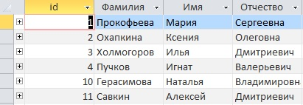

Рис. 3.1 Список пассажиров

Таблица Поезд (рис. 3. 2)

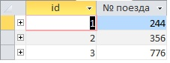

Рис. 3. 2 Таблица поезд

Таблица Пункт (рис. 3. 3)

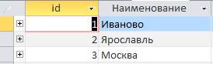

Рис. 3. 3 Таблица Пункт

Таблица Рейс – пассажир (рис. 3. 4)

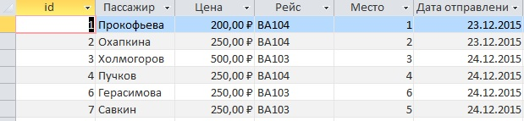

Рис. 3. 4 Рейс – пассажир

Таблица Рейсы (рис. 3. 5)

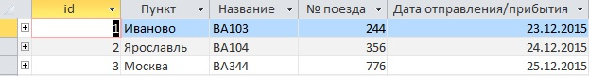

Рис. 3. 5 Таблица Рейсы

Таблица Свободные места (рис. 3. 6)

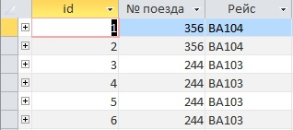

Рис. 3. 6 Таблица Свободные места

Таблица Стоимость (рис. 3. 7)

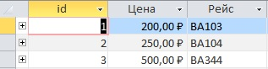

Рис. 3. 7 Таблица Стоимость

Таблица 1 (рис. 3.1 Список пассажиров), таблица 4 (рис. 3. 4 Рейс – пассажир) и таблица 5 (рис. 3. 5 Таблица Рейсы) созданы как основные таблицы.

Окончательно сформированную структуру базы данных можно увидеть в окне «Схема данных» (рис. 3. 8) 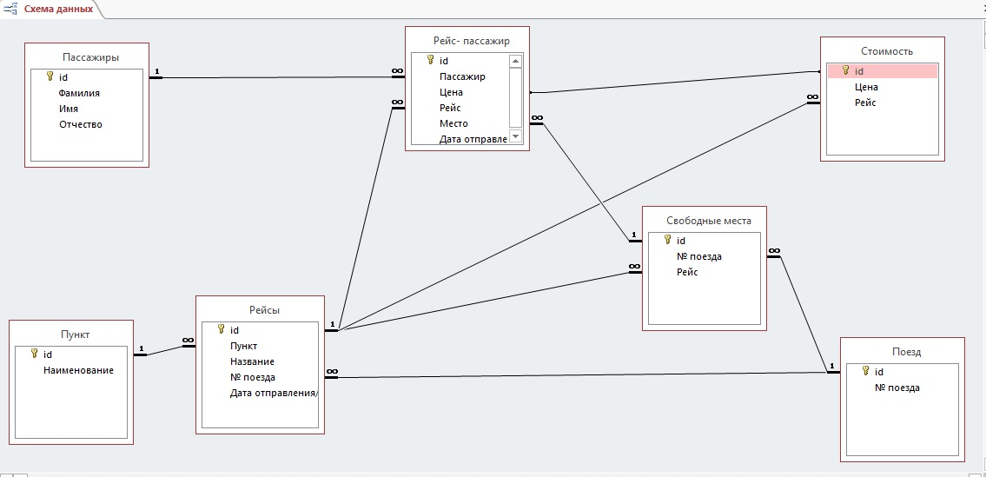

Рис. 3. 8 Схема данных

1. Реализация запросов

Запросы используются для просмотра, изменения и анализа данных. Запросы также можно использовать в качестве источников записей для форм, отчетов и страниц доступа к данным. В Microsoft Access есть несколько типов запросов.

Конструктор запросов — высокоуровневое средство формирования запросов в СУБД Access, который можно рассматривать как пользовательскую оболочку к языку запросов SQL. Для формирования запроса в конструкторе используется табличная форма.

Что бы получить информацию из таблиц базы данных нужно воспользоваться механизмом запросов. В СУБД MS Access существует два основных вида формирования запросов, один из них это визуальный конструктор. С помощью визуального конструктора мы создадим следующие запросы:

1. Информация о рейсе.
2. Полня информация о пассажире.
3. Уточнение цены по номеру рейса.

##### Запрос информация о рейсе

Создаем запрос «Информация о рейсе» в режиме конструктора. Выбираем две таблицы, определяем в запросе номер рейса, номер поезда и стоимость.

Внешний вид запроса в окне конструктора представлен на рис. 3. 9

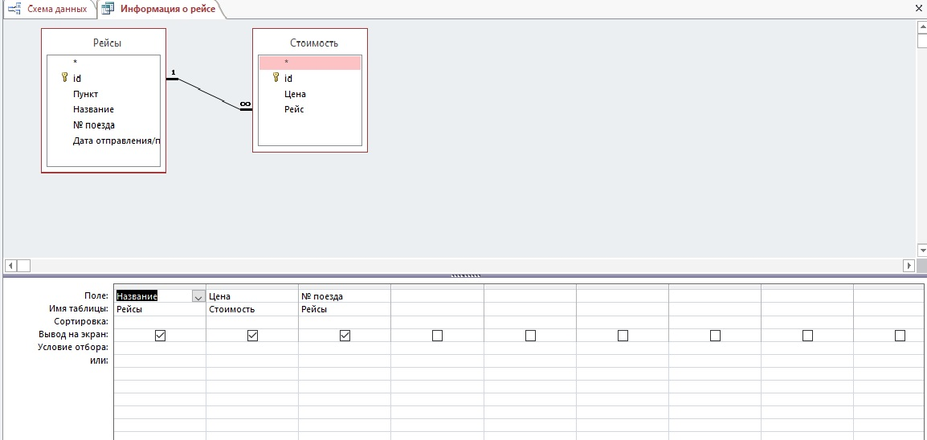

Рис. 3. 9 Запрос «Информация о рейсе»

Данный запрос выводит все существующие рейсы. Работа запроса изображена на рис. 3. 10

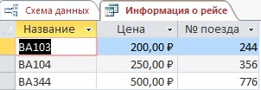

Рис. 3. 10 работа запроса «Информация о рейсе»

##### Запрос о полной информации пассажира и его рейса

Для начала создаем запрос в режиме конструктора. Для создания данного запроса нам понадобится две таблицы, а именно таблица пассажиры и таблица рейс-пассажир. Определяем запросе фамилия, имя, отчество, цена, рейс, место, дата отправления / прибытия. В условии отбора «фамилия» вводим «[Введите фамилию]» для появления окна ввода указания конкретной фамилии.

Внешний вид запроса в окне конструктора представлен на рис. рис. 3. 11

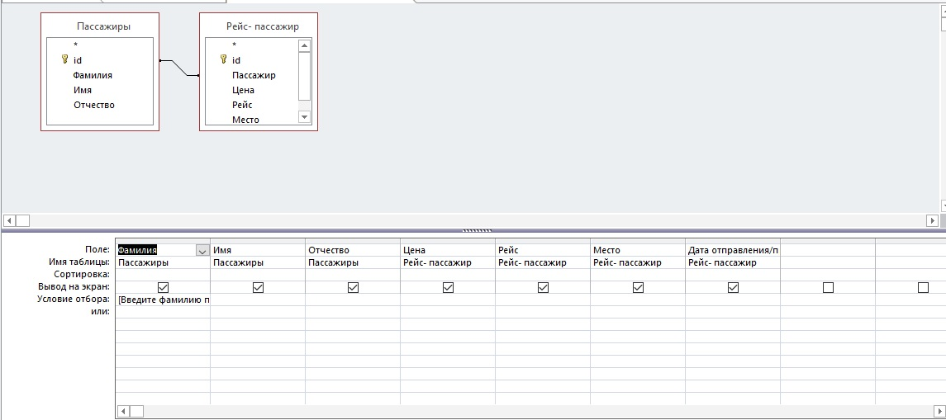

Рис. 3. 11 Конструктор запроса «Полная информация о пассажире»

Демонстрация работы запроса. Для начала нам нужно ввести фамилию пассажира. Например мы знаем пассажира Охапкину Ксению, попробуем узнать информацию по ее рейсу. В открывшееся меня на рис. 3. 12вводим ее фамилию.

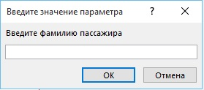

Рис. 3. 12

Выполнив запрос мы видим на рис. 3. 13 как высветилась информация именно по тому пассажиру, фамилию которого мы указали.



Рис. 3. 13

##### Запрос для уточнения цены по номеру рейса

Для создания данного запроса воспользуемся конструктором запросов. Нам понадобится две таблицы, а именно таблица рейсы и таблица стоимость. Определяем в запросе цена и название рейса. В условии отбора «название» вводим «[Введите номер рейса]» для появления окна ввода указания конкретного рейса.

Внешний вид запроса конструктора указан на рис. 3. 14

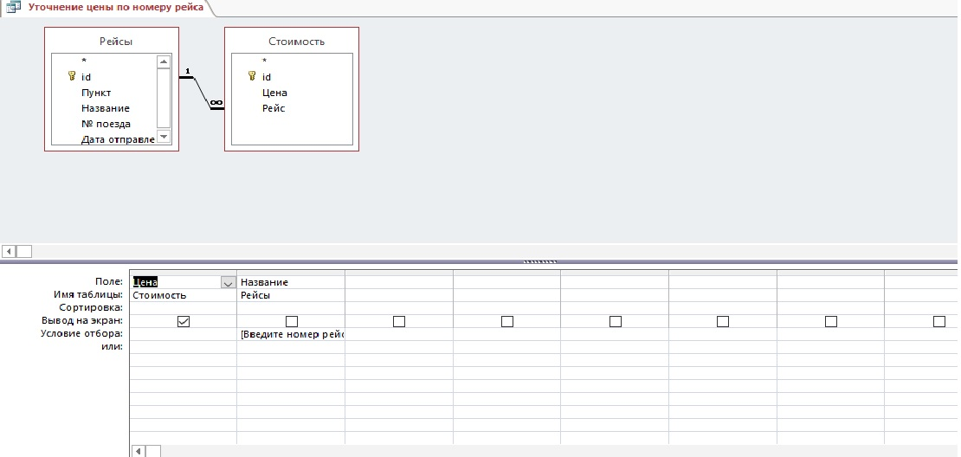

Рис. 3. 14

Далее вводим в область нужный на рейс и стоимость этого рейса выведется нам на таблице (рис. 3. 15)



Рис. 3. 15

1. Создание формы с помощью мастера форм

Access позволяет создавать формы одним щелчком мыши с помощью нескольких инструментов, расположенных на вкладке Создать. Однако чтобы создать форму с нужным набором полей, можно воспользоваться мастером форм. Этот мастер также позволяет указать метод группировки и сортировки данных; кроме того, при этом можно использовать поля из нескольких таблиц или запросов (если связи между этими запросами и таблицами созданы заранее).

Внешний вид формы в окне конструктора изображен на рис. 3. 16

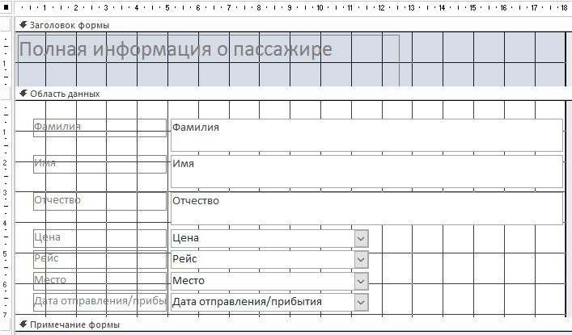

Рис. 3. 16 Конструктор формы «Полная информация о пассажире»

Для удобства необходимо добавить соответствующие кнопки, а именно переходы между записями и выход из формы.

Внешний вид кнопок изображен на рис. 3. 17

Рис. 3. 17

1. Использования отчетов для представления данных

Отчет – это форматированное представление данных, которое выводится на экран, в печать или файл.

Они позволяют извлечь из базы нужные сведения и представить их в виде, удобном для восприятия, а также предоставляют широкие возможности для обобщения и анализа данных.

При печати таблиц и запросов информация выдается практически в том виде, в котором хранится. Часто возникает необходимость представить данные в виде отчетов, которые имеют традиционный вид и легко читаются. Подробный отчет включает всю информацию из таблицы или запроса, но содержит заголовки и разбит на страницы с указанием верхних и нижних колонтитулов.

В данной учебной работе использовались следующие отчеты:

1. Отчет по полному списку пассажиров за все время
2. Отчет «Рейс-пассажир»

## ЗАКЛЮЧЕНИЕ

В деловой или личной сфере часто приходится работать с данными из разных источников, каждый из которых связан с определённым видом деятельности. Для координации всех этих данных необходимы определённые знания и организационные навыки. Microsoft Access объединяет сведения из разных источников в одной реляционной базе данных. Создаваемые формы, запросы и отчёты позволяют быстро и эффективно обновлять данные, получать ответы на вопросы, осуществлять поиск нужных данных, анализировать данные, печатать отчёты, диаграммы и пр.

СУБД Access предоставляет необходимые средства для работы с базами данных неискушенному пользователю, позволяя ему легко и просто создавать базы данных, вводить в них информацию, обрабатывать запросы и формировать отчеты.

## СПИСОК ИСПОЛЬЗОВАННЫХ ИСТОЧНИКОВ

1. Информационный портал «Википедия».
2. Информационный портал https://support.office.com/

## ПРИЛОЖЕНИЯ

ПРИЛОЖЕНИЯ А

**Запросы базы данных на языке SQL**

**Запрос: Информация о рейсе.**

**SQL**

SELECT Рейсы.Название, Стоимость.Цена, Рейсы.[№ поезда]

FROM Рейсы INNER JOIN Стоимость ON Рейсы.id = Стоимость.Рейс;

**Запрос: Полная информация о пассажире.**

**SQL**

SELECT Пассажиры.Фамилия, Пассажиры.Имя, Пассажиры.Отчество, [Рейс- пассажир].Цена, [Рейс- пассажир].Рейс, [Рейс- пассажир].Место, [Рейс- пассажир].[Дата отправления/прибытия]

FROM Пассажиры INNER JOIN [Рейс- пассажир] ON Пассажиры.[id] = [Рейс- пассажир].[Пассажир]

WHERE (((Пассажиры.Фамилия)=[Введите фамилию пассажира]));

**Запрос: Уточнение цены по номеру рейса.**

**SQL**

SELECT Стоимость.Цена

FROM Рейсы INNER JOIN Стоимость ON Рейсы.id = Стоимость.Рейс

WHERE (((Рейсы.Название)=[Введите номер рейса]));

**ПРИЛОЖЕНИЕ Б**

**Ссылка на проект:**

https://github.com/ISUCT/DBCourseWork_2015/tree/Antsiferov_E_A